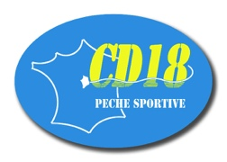

CHAMPIONNAT REGIONAL DES SOCIETES
DIMANCHE 07 MAI 2017
Canal DE CHARENTON ET LAUGERES
Organisé par le CD 18 avec le concours de la fédération de pêche du Cher, de L’APPMA de CHARENTON DU CHER et du Conseil Général du Cher.
L’APPMA de Charenton du Cher a le plaisir de vous accueillir sur le canal deBerry et son parcours de 10 km. Le dynamisme des membres du bureau et des bénévoles permet tous les ans de réaliser un alevinage conséquent en poissons nobles.
Nous souhaitons que la journée pêche que vous allez passer dans notre commune vous laissera d’excellents souvenirs du Berry.
Le Président
Jean Claude DECROIX
LE MOT DU PRESIDENT DU CD18
Chers amis pêcheurs,
A Charenton du Cher et à Laugères se déroulera le 7 mai 2017 le championnat régional des sociétés.
Le CD18 avec le concours de L’AAPPMA de Charenton du Cher,(que nous tenons à remercier pour le prêt de ce parcours),sommes heureux de vous accueillir sur les bords du canal de Berry ; qui est un lieu sympathique mais ou les poissons sont parfois capricieux. Espérons qu’ils seront au rendez-vous pour ce régional des sociétés.
Nous vous souhaitons un agréable séjour dans le Berry et nous espérons que vous en garderez un excellent souvenir.
Bonne chance à tous et que la meilleure société gagne !………
Alain CORNAC

HORAIRES
Rendez-vous au Pont du canal de Charenton 18210 face à Centre Bois Massif à 11 h 30.
Licence obligatoire avec certificat médical.
Carte de pêche obligatoire avec timbre EHGO, CHI ou URNE.
Tirage des équipes de 11 h 40 à 12 h 00.
Horaire de la Manche
Amorçage à 14 h 20
Pêche de 14 h 30
Reste 5 minutes à 18 h 25
Fin de la manche à 18 h 30
Proclamation des résultats à 19 h 15
REGLEMENT
10 litres D’amorce terre comprise par manche
Esches ½ Litre boites mesures obligatoires
2 Bourriches obligatoires de 3 mètres minimum
Poissons pesés vivants
Pas de poissons dans les seaux
Pêche mixte, cannes limitées à 13 m
Accès en voiture sur tous les secteurs.
Toutes les voitures devront accéder aux secteurs dans le même sens. Un balisage sera fait.
Les voitures devront être décalées par rapport aux stations de pêche pour faciliter l’accès des secours et des pêcheurs.
Poissons présents sur tous les secteurs : Chats, Gardons, Plaquettes, Ablettes et Perches, arc en ciel, grémilles et quelques carpes. Brochet : 60 cm, Sandres : 50 cm. Le black Bass est fermé.
La largeur du canal sur tous les secteurs est entre 10 et 12 m.
Profondeur sur tous les secteurs de 1 m à 1,50 m.
Pêche interdite sur tous les parcours le 06 mai toute la journée.

PLAN DE SITUATION DES PARCOURS
SECTEUR A (blanc):Charenton
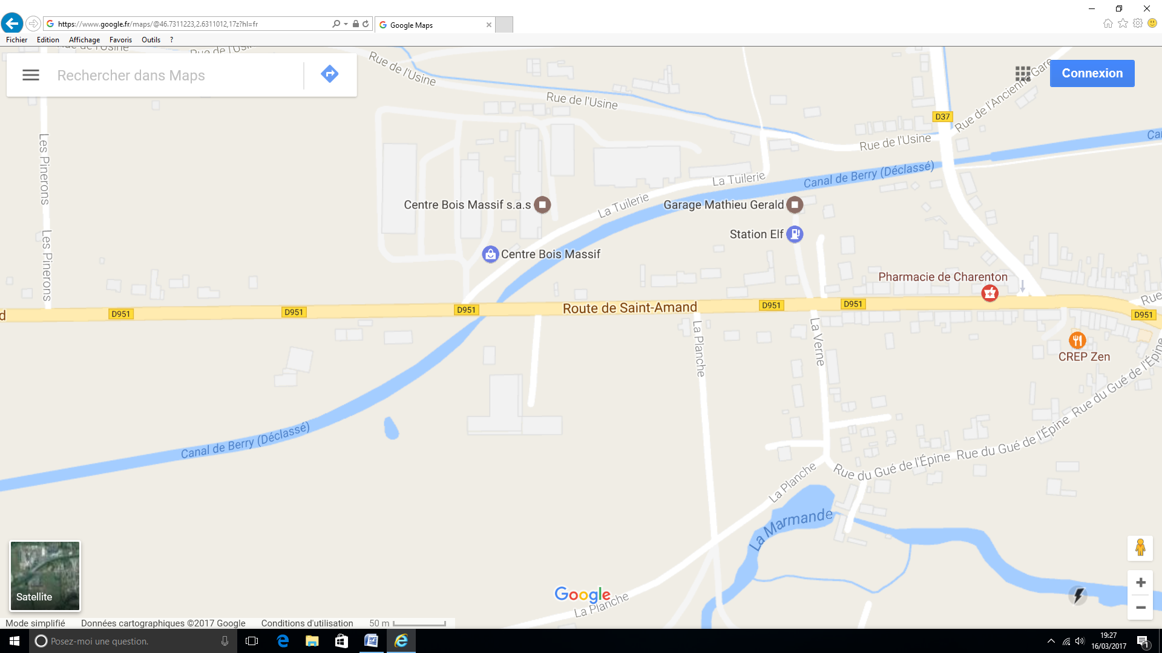
RENDEZ-VOUS

SECTEUR B (rouge) : Laugères
SECTEUR C (bleu) : Les Lombards
SECTEUR D (jaune) : Les Lombards
SECTEUR E (vert) : Les Lombards
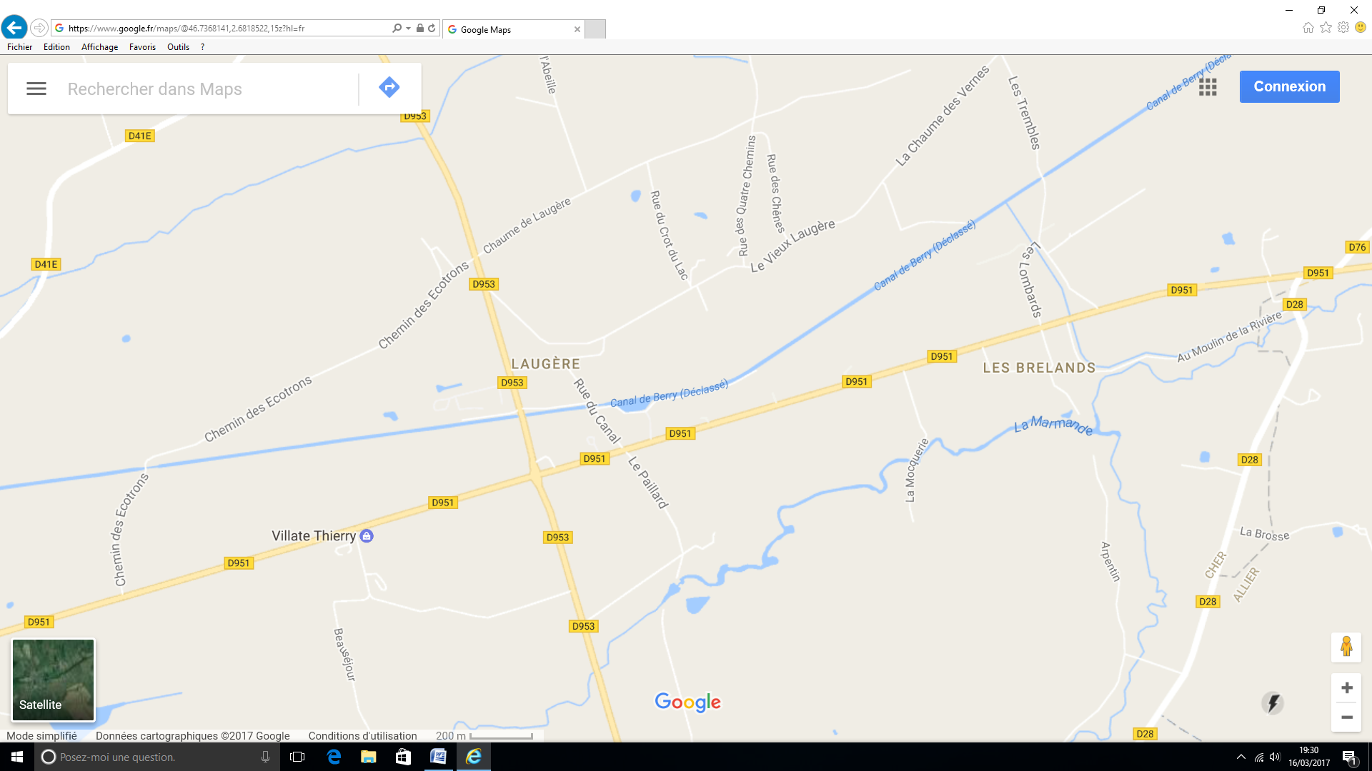

Distance entre le rendez-vous(secteur blanc) et le secteur le plus loin (secteur vert) : 4 km
Accès pour les secteurs bleu, jaune et vert par les lombards(tous les véhicules dans le même sens)

CHAMPIONNAT REGIONAL DES CLUBS 2017

BULLETIN DE PARTICIPATION

COMITE REGIONAL DU CENTRE
Comité Départemental :
Le Club : N° de licence :
Participera au championnat régional des sociétés qui se déroulera le dimanche 07 Mai 2017
COMPOSITION DE L’EQUIPE
 | NOM | PRENOM | N° de licence
SECTEUR A
Charenton
SECTEUR B
Laugères
SECTEUR C
Les Lombards
SECTEUR D
Les Lombards(
SECTEUR E
Les lombards
REMPLACANTS
Remplaçant 1
Remplaçant 2

Nom et adresse complète du responsable de l’équipe :

Téléphone : Mail :

Cet imprimé doit être rempli lisiblement et doit être renvoyé avant le 25 Avril par l’intermédiaire de votre président de comité départemental, accompagné d’un chèque de 25 € à l’ordre du CD 18 à :
Mr RICARD Patrick
482 rue des grands villages
18200 St AMAND
Tel : 06 30 12 02 74 Mail : pa.ricard@wanadoo.fr
Contact de l’organisation : Mr CORNAC Alain Tél : 06 70 37 67 89 Mail : cornacalain@gmail.com

